«СВЕТОФОР»

Чтоб тебе помочь
Путь пройти опасный,
Горим и день, и ночь -
Зеленый, желтый, красный.
Наш домик – светофор,
Мы три родные брата,
Мы светим с давних пор
В дороге всем ребятам.
Самый строгий – красный свет.
Если он горит,
Стоп! Дороги дальше нет,
Путь для всех закрыт.
Чтоб спокойно перешел ты,
Слушай наш совет:
Жди! Увидишь скоро желтый
В середине свет.
А за ним зеленый свет
Вспыхнет впереди.
Скажет он: «Препятствий нет,
Смело в путь иди!»
Я. Пишумов.
. 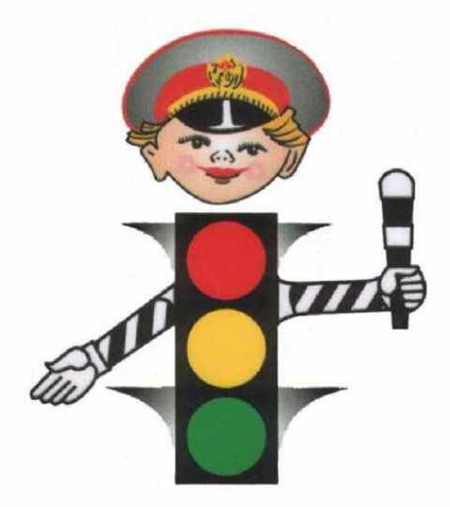
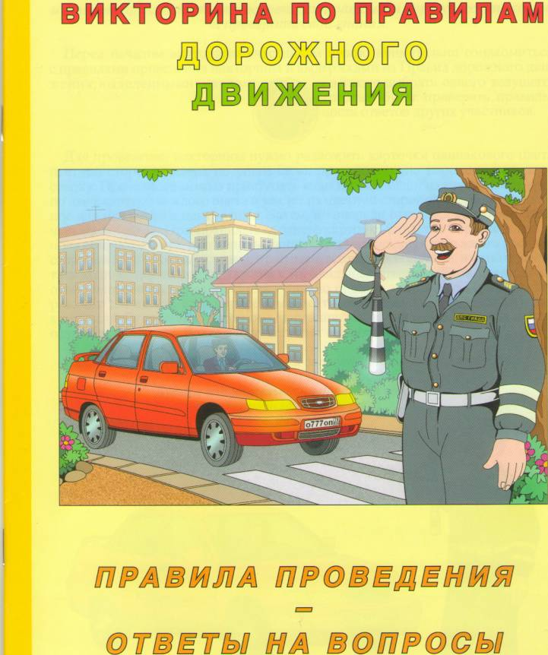

АЗБУКА ДОРОЖНОЙ БЕЗОПАСНОСТИ

ЖУРНАЛ ДЛЯ ДЕТЕЙ И ИХ РОДИТЕЛЕЙ
МБУ детский сад №139 «ОБЛАЧКО»
декабрь 2013г.

Составила: Козлова О.А
ПАМЯТКА РОДИТЕЛЯМ

- Учите детей наблюдать за дорогой, видеть и предвидеть опасности.
- Понаблюдайте вместе с ребенком за стоящими у края проезжей части машинами и фиксируйте его внимание на моменте, когда из-за стоящей внезапно появляется другая машина.
- Наблюдайте вместе с ребенком в зоне остановки, как стоящий автобус мешает увидеть опасность.
- Ребенок часто не подозревает, что за одной машиной может быть скрыта другая. Показывайте своему ребенку подобные ситуации, объясняйте ему на улице, почему медленно приближающаяся машина может скрывать за собой опасность.
- Обычно дети, пропустив машину, тут же бегут через дорогу. Это очень опасно!
- Показывайте своему ребенку на дороге, как только что проехавшая машина закрыла собой идущую в противоположном направлении, и объясняйте ему, как он должен вести себя в подобных обстоятельствах.

ЗАГАДКИ

Протянута нитка, но в клубок не смотать.
(агороД)
Не ходи, разинув рот –
Здесь опасный…
(торовоП)
На какой лестнице
Целый поезд поместится?
(хасьлер аН)
Если шею он опустит –
Пешехода не пропустит.
Если встанет, как жираф,
Радуйся – прошел состав!
(муабгалШ)
На самом перекрестке
Висит колдун трехглазый,
Он никогда не смотрит
Тремя глазами сразу.
Иначе был бы вечный спор -
Куда зовет нас…
(рофотевС)
Куда ни глянь – сплошной обман:
Дорогу укутал белый…
(намуТ)

БЕГ ЧЕРЕЗ ДОРОГУ - ВРАГ!

Дети упорно бегают через проезжую часть. Почему? Самый распространенный ответ: «Так быстрее». Вдумаемся. Все же малыш опасается дороги, места, где проезжают автомобили, и хочет его быстрее преодолеть. Так сказать, «ошибка с благими намерениями». Причем зачастую виноваты в появлении этой ошибки мы, взрослые, поторапливая ребенка: «Чего копаешься? Быстрее!»
Привычное состояние детей – двигаться, бегать. Тем более, рядом со взрослыми. У ребенка шаг короче – он едва поспевает за мамой или папой. Так вырабатывается прочнейшая привычка! Сколько сотен километров пробежал ваш ребенок в доме? Возле дома? На прогулке? В принципе, полезная для развития ребенка, на дороге эта привычка – вредна!
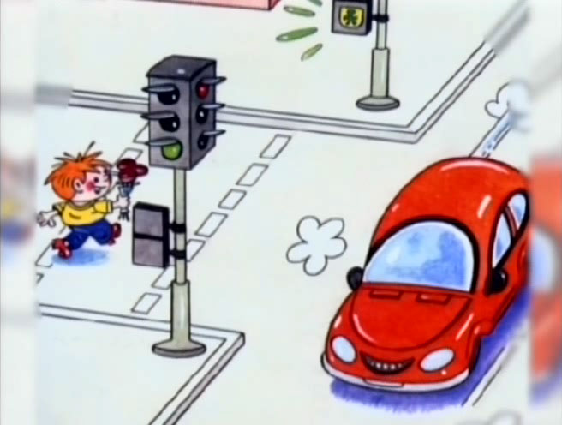

Уважаемые родители! Вернувшись домой, задайте вашему ребенку вопрос: «Чем опасен бег через дорогу?» Что он вам скажет? Часто дети дают самые странные и неожиданные, нелогичные ответы.
Поэтому-то так важно выработать у детей устойчивый навык при переходе продолжать
наблюдать за дорогой в обе стороны, вначале больше налево, потом больше направо.
Зимой бег через дорогу опасен вдвойне! Снежный накат, гололед, даже просто мокрый асфальт многократно увеличивают тормозной путь. Остановить движущуюся машину становится в десятки раз сложнее! От резкого торможения автомобиль может занести. И тогда траектория его движения становится и вовсе непредсказуемой.
Значит, только спокойный переход, только шагом, только предельное внимание дороге и движению на ней! Натренированная до автоматизма привычка поможет вашему ребенку безопасно перейти дорогу одному, с приятелем, с коньками и лыжами в руках. Она просто станет его охранной грамотой на дороге.

МУДРЫЕ СОВЕТЫ МАЛЕНЬКИМ ПЕШЕХОДАМ

- Хочешь ходить ПРАВильно – всегда двигайся сПРАВа.
- Берегись выезжающих из двора машин.
- Когда вы идете с друзьями, не занимайте весь тротуар, иначе другим пешеходам волей-неволей придется выйти на проезжую часть.
- На переходе, где движение регулирует светофор, слушайся только его сигналов!
- Переходи проезжую часть строго поперек.
- Никогда не беги через дорогу! Ты же пешеХОД, а не пешеБЕГ.
- Если ты «застрял» посреди дороги, встань, как вкопанный: ни назад, ни вперед! Да еще руку подними, чтоб тебя лучше было видно. Продолжай свой путь, только когда все машины проедут.
- Не езди на велосипеде по тротуару, это мешает пешеходам. Чтобы пересечь проезжую часть, слезь с велосипеда и веди его за руль по пешеходному переходу.
- Ходи с собакой по тротуару. Если она рвется на проезжую часть, подай команду: «Рядом!» и натяни поводок.

Важно чтобы родители были примером для детей в соблюдении правил дорожного движения

- Не спешите, переходите дорогу размеренным шагом.
- Выходя на проезжую часть дороги, прекратите разговаривать — ребёнок должен привыкнуть, что при переходе дороги нужно сосредоточиться.
- Не переходите дорогу на красный или жёлтый сигнал светофора.
- Переходите дорогу только в местах, обозначенных дорожным знаком «Пешеходный переход».
- Из автобуса, троллейбуса, трамвая, такси выходите первыми. В противном случае ребёнок может упасть или побежать на проезжую часть дороги.
- Привлекайте ребёнка к участию в ваших наблюдениях за обстановкой на дороге: показывайте ему те машины, которые готовятся поворачивать, едут с большой скоростью и т.д.!
- Не выходите с ребёнком из-за машины, кустов, не осмотрев предварительно дороги, — это типичная ошибка, и нельзя допускать, чтобы дети её повторяли.
- Не разрешайте детям играть вблизи дорог и на проезжей части улицы.

